عبري ياصغيرتي عن الصور التالية بأستخدام شعورك .
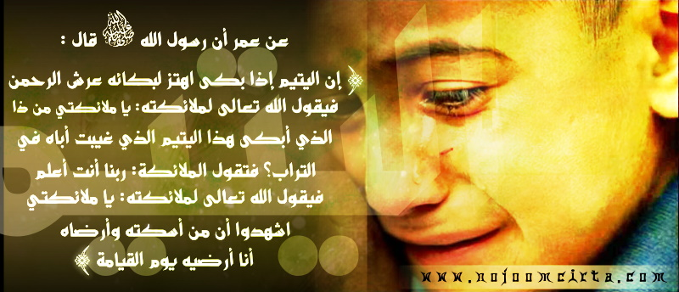
.......................................................................................................................................................
.......................................................................................................................................................
.......................................................................................................................................................
.......................................................................................................................................................
.......................................................................................................................................................
.......................................................................................................................................................
من اعمال الطالبات :
ريهـــــــــــــــام عليـــــــــــــ
شيمــــــــــــــاء عليـــــــــــــــ
حيــــــــــــــاة عبدالرشيد
وفــــــــــاء محسنــــــــــ

